Памятка по профилактике заболеваний источниками или переносчиками которых являются грызуны
1. Какой вред приносят грызуны?
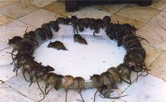 | Многие виды грызунов являются вредителями сельскохозяйственных культур, промышленных и продовольственных изделий и товаров. Но основная угроза заключается в том, что грызуны могут являться переносчиками опасных инфекционных заболеваний: геморрагическая лихорадка, туляремия, лептоспироз, псевдотуберкулез, чума, кишечный иерсиниоз и другие.

2. Какие виды грызунов являться переносчиками заболеваний?
Основными переносчиками заболеваний являются серая крыса, черная крыса, и домовая мышь для которых человеческие жилища являются главной средой обитания. В природных условиях возможными переносчиками являются мышь полевая, красно-серая полевка, хомячок даурский, суслик длиннохвостый.
3. Как человек может заразиться туляремией, ГЛПС, псевдотуберкулезом. Какие есть пути передачи? Туляремия, ГЛПС, псевдотуберкулез являются природно-очаговыми заболеваниями, поэтому заражение может происходить непосредственно во время пребывания в природной среде (выезд на природу, рыбалку, сбор грибов и ягод, проведение работ в полях, лугах, вблизи водоемов и др.). |  |  | 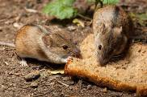
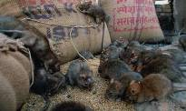 |  | Учитывая вероятность проникновения зараженных грызунов в жилые дома и на территорию предприятий, существует риск заражения человека природно-очаговыми инфекциями в быту и на производстве (при употреблении обсемененных возбудителями продуктов и контакте с промышленными товарами и сырьем).
Пути заражения различны:  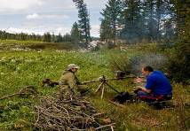 | Воздушно-пылевой (при вдыхании вместе с пылью высохших испражнений грызунов); пищевой (при употреблении продуктов загрязненных выделениями грызунов, в том числе овощей и фруктов), контактный (при соприкосновении c инфицированными объектами внешней среды (хворост, солома, сено, при разделке тушек убитых животных или при укусе больного животного), питьевой (при употреблении сырой воды). |  |  | 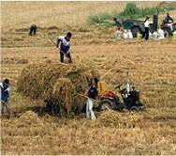
4. Меры профилактики, которые помогут избежать заражения инфекциями, передающиеся грызунами:
- во время работы при большом количестве пыли (снос старых строений, погрузка сена, соломы, разборка досок и др.) используйте рукавицы и маску;
- не прикасайтесь к живым или мертвым грызунам без рукавиц или резиновых перчаток;

- во время отдыха в лесу (прогулки, рыбная ловля, охота и др.) выбирайте поляны, освещенные солнцем, т.к. вирусы быстро погибают под действием прямых солнечных лучей;
- храните продукты в недоступном для грызунов месте. Поврежденные грызунами пищевые продукты нельзя использовать в пищу без термической обработки;
- не употребляйте воду из открытых водоисточников, в ней могут находиться возбудители туляремии и других инфекционных заболеваний;
- не принимайте пищу немытыми руками;
- горожанам, имеющим садовые участки, необходимо ограничить доступ грызунов в строения путем применение материалов, устойчивых к повреждению грызунами;
- осуществлять своевременный ремонт дверных, оконных проемов, ограждений, мест прохождения коммуникаций в стенах, перекрытиях;
- проводить ликвидацию убежищ грызунов, при их появлении;
- проводить работы по уничтожению грызунов (дератизация). Дератизация осуществляется силами специализированных предприятий или населением при помощи различных препаратов, предназначенных в соответствии с инструкцией по применению для данных целей.
Выполнение этих несложных правил поможет уберечь Вас и Ваших близких!
